Конструктивные особенности
ПГУ-170 является полномасштабным энергетическим модулем со всеми функциональными системами, обеспечивающими его эффективную эксплуатацию. Компоновка ПГУ-170:
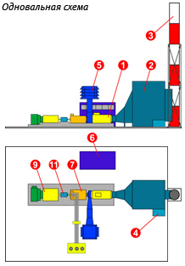 | 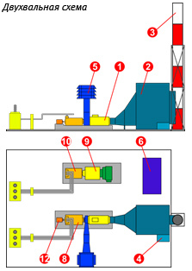 | - газовая турбина ГТД-110  - котел-утилизатор  - дымовая труба  - зона размещения питающих насосов высокого и низкого давления  - комплексное воздухоочистительное устройство  - блочный щит управления  - генератор (165 МВт)  - генератор газовой турбины (110 МВт)  - паровая турбина (55 МВт)  - генератор паровой турбины (60 МВт)  - автоматическая обгонная расцепная муфта  - коробка приводов с валоповоротным устройством

Ciri konstruksi
PGU-170 adalah modul energi skala penuh dengan semua sistem fungsional yang memastikan penggunaan efisien. Skema PGU-170:
- turbin gas GTD-110
- limbah boiler panas
- cerobong
- tempat pemasangan pompa umpan tekanan tinggi dan rendah
- peralatan pembersih udara
- ruang kontrol
- generator (165 MW)
- generator tubin gas (110 MW)
- turbin uap (55 MW)
- generator tubin uap (60 MW)
- kopling otomatis yang dapat lepaskan
- girbox dengan alat untuk menghidupkan poros
* Одновальная схема – skema satu poros.
Двухвальная схема – skema dua poros.

